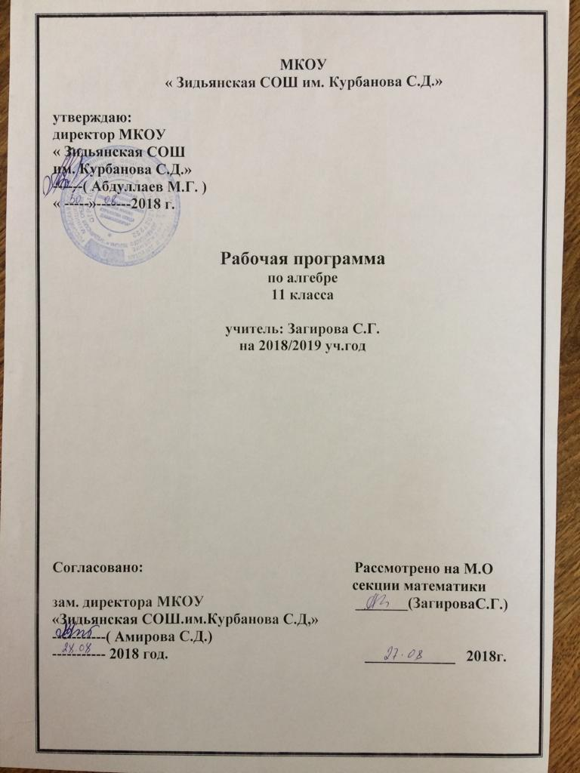для 11 классов

Содержание учебного предмета:
1. Повторение курса 10 класса
2. Первообразная и интеграл
Первообразная. Первообразные степенной функции с целым показателем, синуса и косинуса. Простейшие правила нахождения первообразных. Площадь криволинейной трапеции. Интеграл. Формула Ньютона-Лейбница. Применение интеграла к вычислению площадей и объемов.
3. Показательная и логарифмическая функции
Понятие о степени с иррациональным показателем. Решение иррациональных уравнений.
Показательная функция, ее свойства и график. Тождественные преобразования показательных уравнений, неравенств и систем.
Логарифм числа. Основные свойства логарифмов. Логарифмическая функция, ее свойства и график. Решение логарифмических уравнений и неравенств.
Производная показательной функции. Число е и натуральный логарифм. производная степенной функции.
4. Элементы теории вероятностей
Перестановки. Размещения. Сочетания. Понятие вероятности события. Свойства вероятностей события. Относительная частота события. Условная вероятность. Независимые события.
5. Итоговое повторение
Требования к уровню подготовки
В результате изучения математики на базовом уровне ученик выпускник должен
знать/понимать:
- значение математической науки для решения задач, возникающих в теории и практике; широту и в то же время ограниченность применения математических методов к анализу и исследованию процессов и явлений в природе и обществе;
- значение практики и вопросов, возникающих в самой математике для формирования и развития математической науки; историю развития понятия числа, создания математического анализа, возникновения и развития геометрии;
- универсальный характер законов логики математических рассуждений, их применимость во всех областях человеческой деятельности;
- вероятностный характер различных процессов окружающего мира;

- Алгебра

уметь
- выполнять арифметические действия, сочетая устные и письменные приемы, применение вычислительных устройств; находить значения корня натуральной степени, степени с рациональным показателем, логарифма, используя при необходимости вычислительные устройства; пользоваться оценкой и прикидкой при практических расчетах;
- проводить по известным формулам и правилам преобразования буквенных выражений, включающих степени, радикалы, логарифмы и тригонометрические функции;
- вычислять значения числовых и буквенных выражений, осуществляя необходимые подстановки и преобразования;
использовать приобретенные знания и умения в практической деятельности и
повседневной жизни для:
- практических расчетов по формулам, включая формулы, содержащие степени, радикалы, логарифмы и тригонометрические функции, используя при необходимости справочные материалы и простейшие вычислительные устройства;
Функции и графики
уметь
- определять значение функции по значению аргумента при различных способах задания функции;
- строить графики изученных функций;
- описывать по графику и в простейших случаях по формуле поведение и свойства функций, находить по графику функции наибольшие и наименьшие значения;
- решать уравнения, простейшие системы уравнений, используя свойства функций и их графиков;
использовать приобретенные знания и умения в практической деятельности и
повседневной жизни для:
- описания с помощью функций различных зависимостей, представления их графически, интерпретации графиков;
Начала математического анализа
уметь
- вычислять производные и первообразные элементарных функций, используя справочные материалы;
- исследовать в простейших случаях функции на монотонность, находить наибольшие и наименьшие значения функций, строить графики многочленов и простейших рациональных функций с использованием аппарата математического анализа;
- вычислять в простейших случаях площади с использованием первообразной;
использовать приобретенные знания и умения в практической деятельности и
повседневной жизни для:
Уравнения и неравенства
уметь
- решать рациональные, показательные и логарифмические уравнения и неравенства, простейшие иррациональные и тригонометрические уравнения, их системы;
- составлять уравнения и неравенства по условию задачи;
- использовать для приближенного решения уравнений и неравенств графический метод;
- изображать на координатной плоскости множества решений простейших уравнений и их систем;
использовать приобретенные знания и умения в практической деятельности и повседневной жизни для:
- построения и исследования простейших математических моделей;
Элементы комбинаторики, статистики и теории вероятностей
уметь
- решать простейшие комбинаторные задачи методом перебора, а также с использованием известных формул;
- вычислять в простейших случаях вероятности событий на основе подсчета числа исходов;
использовать приобретенные знания и умения в практической деятельности и повседневной жизни для:
Тематическое планирование курса 11 класса
 | 11 класс
 | Повторение изученного в 10 классе. | 6
§7 | Первообразная. | 10
§8 | Интеграл. | 10
§ 9 | Обобщение понятия степени. | 15
§ 10 | Показательная и логарифмическая  функции. | 19
§ 11 | Производная показательной и  логарифмической функций. | 16
 | Элементы теории вероятностей . | 13
 | Итоговое повторение. | 43
 | Всего | 102

